Soru 1  Genel formülleri C_{n}H_{2n} olan düz zincirli bileşiklerle ilgili;  I. Alken sınıfında yer alır.  II. Yapılarında üçlü bağ bulunabilir.  III. Yanma ürünleri CO₂ ve H₂O dur.  yukarıdaki yargılardan hangileri doğrudur?  A) Yalnız I.  B) Yalnız II.  C) Yalnız III.  D) I ve II.  E) I ve III.  Soru 2  İzobütil aldehit bileşiğinin açık formülü aşağıdakilerden hangisidir?  A)  B)  C)  D)  E)  Soru 3  C₂H₄ bileşiği ile ilgili aşağıdakilerden hangisi yanlıştır?  A) Doymamış hidrokarbondur.  B) Etendir.  C) Alifatik bir bileşiktir.  D) 6 tane tekli bağ içerir.  E) Suda çözünmez.  Soru 4  Aşağıdaki organik bileşiklerden hangisi fehling ayıracı ile tepkimeye girer?  A)  B)  C)  D)  E)  Soru 5  Yapısında C,H,O elementleri bulunduran organik bileşikle ilgili aşağıdaki bilgiler verilmektedir.  I. 0,01 molünün tam yanması sırasında 0,04 mol oksijen gazı kullanılıyor.  II. Tollens ayıracından Ag+ iyonlarını indirgiyor.  III. Kaynama noktasının bütanaldan küçük olduğu biliniyor.  Bu bilgilere göre organik bileşiğin yapı formülü aşağıdakilerden hangisidir?  A) 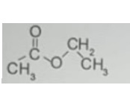  B) 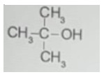  C) 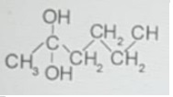  D) 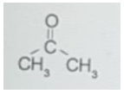  E) 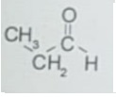 | Soru 6  Karboksillik asitlerle ilgili ifadelerden hangisi yanlıştır?  A) Yapılarında -COOH bulundurur.  B) Asitliği fonksiyonel grubundaki rezonanstan kaynaklanır.  C) Suda iyonlaşarak çözünür.  D) Kuvvetli asitlerdir.  E) Çözünmeleri denge tepkimeleri ile gösterilir.  Soru 7  Bazı yağ asitlerinin ve polikarboksilli asitlerin IUPAC adı ve doğal kaynağı verilmiştir.  Hangi eşleştirme doğru değildir?  IUPAC Adı Doğal Kaynağı  A) Bütanoikasit Tereyağı  B) Pentanoikasit Kediotu kökü  C) Etandioikasit Kuzu kulağı  D) 2-hidroksibütanoikasit Elma  E) Heksandioikasit Limon  Soru 8  Aşağıdakilerden hangisi doymuş yağ asididir?  A)  B)  C)  D)  E)  Soru 9  Karboksillik asit bileşikleri için verilen yargılardan hangisi yanlıştır?  A) Zeytinyağı ve sud kostikten yapılan sabunlar serttir.  B) Sert sabunlar soğuk ve kireçli sularda az köpürür.  C) Arap sabunu ayçiçeği yağının KOH ile sabunlaştırılması ile elde edilir.  D) Yağdaki doymamışlık arttıkça yağın erime noktası artar.  E) Yağ asidinin yapısındaki doymamışlık oluşan yağın katı ya da sıvı olmasını belirler.  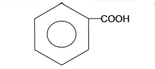Soru 10  Yukarıda verilen bileşik için aşağıdakilerden hangisi yanlıştır?  A) Adı benzoik asittir  B) Aromatik karboksilli asit üyesidir.  C) Doğal olarak kuru erik ve elmada bulunur  D) C₆H₅COOH kapalı formülüne sahiptir.  E) Sudaki çözünürlükleri fazladır
CEVAPLAR: 1-E 2-E 3-D 4-D 5-E 6-D 7-E 8-A 9-D 10-E

